المختبر التاسع
التحول البكتيري Bacterial transformation
يقصد بالتحول البكتيري هي العمليه التي يتم بواسطتها ادخال جزيئه DNA غريبه الى خليه بكتيريه ,وان جزيئه الـ DNA يجب ان تكون محموله على ناقل كلونه مناسب Cloning vector ( اذكر انواع نواقل الكلونه!!!).
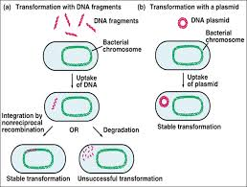
خطوات عمليه التحول يمكن تلخيصها بما يلي
تثبيت DNA على سطح الخلية البكتيرية
التعبير عنه داخلها
اما الظروف التي قد تؤثر على عمليه التحول فتشمل
الأجناس البكتيريه
الأس الهيدروجيني
درجة حرارة الحضن
تركيز الـ DNA
التراكيز الأيونية، وتقدر المدة المتوسطة لها بحوالي 15 دقيقة ويمكن أن تستمر لأسبوع عند بكتيريا محفوظة في 40 م0 في الغليسيرول
ان اول من اكتشف التحول البكتيري كان العالم Griffith اذ قام باستخدام نوعين من بكتريا Streptococcus pneumone هما II-R لاتمتلك متعدد السكريد وهي غير ممرضه وIII-S التي تحيط نفسها بكبسوله من متعدد السكريد الذي يعطيها الملمس الناعم و يحميها من الجهاز المناعي للمضيف لذا فهي نوع قاتل.قام هذا العالم بقتل البكتريا الخشنه بالحراره واضاف بقاياها الي البكتريا الناعمه الحيه لاحظ ان الاخيره لم يتغير سلوكها الامراضي بينما اذا فعل العكس اي قتل البكتريا الناعمه بالحراره واضاف بقاياها الى البكتريا الخشنه الحيه ثم حقنها في الفئران لاحظ ان الفئران تصاب بالمرض ومنها استنتج كرفث ان البكتريا الخشنه قد تحولت الى خلايا ناعمه من خلال عمليه تحولها( البكتريا الحيه الخشنه استقبلت جزيئه الـ DNA من بكتريا الناعمه المقتوله, وتحولت الى خلايا ناعمه) كما في الشكل التالي
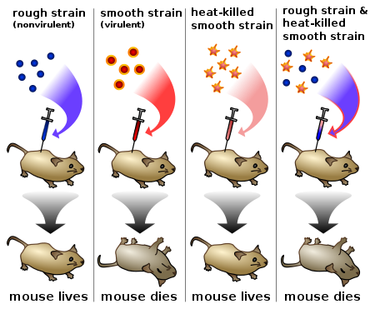
ان عمليه التحول عمليه مهمه جدا بسبب القدره على ادخال العديد من الجينات حتى البشريه الى داخل خلايا بكتيريه وبالتالي الحصول على نواتج امنه (اذكر امثله على مواد تفيد البشر و تم نقل جيناتها الي البكتريا)
ان غالبيه البكتريا في لطبيعه ليس لها القدره على التحول بدون تدخل ومن امثله هذه البكتريا S.pneumoniae، S.sanguis، Bacillus subtilis، B.cereus , Neisseria gonorrhae , لذا سعى العلماء في السنوات الماضيه الى الحصول على خلايا لها القابله على التحول دون اجراء تغيرات كثيره على قطعه الـ DNA المراد نقلها والخلايا الناتجه سميت بالخلايا المهيئه competent cell وتتم عمليه تهيئه الخلايا بطريقتين هما
Electroporation تعريض الخلايا الى تيار كهربائي لغرض خلخله الجدار الخلوي مما يساعد على جعله اكثر نفاذيه لمرور جزيئه الـ DNA الغريبه خلاله
النقع في كلوريد الكالسيوم البارد ثم تعريض الخلايا الى صدمه حراريه كما سيجرى في المختبر.

طريقه العمل
يتم وضع 250µl من محلول كلوريد الكالسيوم في انابيب ابندروف معقمه .
توضع الانابيب في حمام ثلج لمده 2 min. .
توضع كميه من البكتريا (E.coli) بواسطه الـ Loop الى الانابيب الاربعه المستخدمه في التجربه.
تضاف كميه من الـ DNA البلازميدي الى اثنين من الانابيب السابقه وتترك الانبوبتين الاخريين بدون الـ DNA
توضع الانابيب الاربعه في حمام ثلجي لمده 10 min. .
يتم تعريض الانابيب الاربعه لصدمه حراريه ,تنقل الانابيب الي حمام مائي بدرجه حراره 42̊c لمده 50 secثم تعاد مباشره الاى الحمام الثلجي.( مالفائده من هذه الخطوه؟)
يضاف لكل انبوبه 250µl من وسط الـ nutrient broth وتترك الانابيب بدرجه حراره الغرفه لمده 10 min. .
انقل 100µl من الانابيب الاربعه الى اطباق بتري حاويه على وسط انتقائي حاوي على مضادي التتراسايكلين والامبسلين ,تحضن الاطباق لمده 4 -48 ساعه بدرجه 37̊c ثم تسجل النتائج.

